Estrazione del DNA dal kiwi
.
La vita si caratterizza per la sua estrema varietà a tutti i livelli. Tuttavia, tutti gli esseri viventi del pianeta condividono quella che viene chiamata la “molecola della vita”, ovvero il DNA (acido deossiribonucleico), che svolge il fondamentale compito di fungere da deposito delle informazioni genetiche dell’organismo.
Se è abbastanza complesso estrarre il DNA umano, e più in generale quello degli animali, negli ultimi anni sono stati pubblicati numerosi protocolli di estrazione del DNA dei vegetali con materiale “povero”, ovvero facilmente reperibile negli scaffali dei supermercati. Tra questi abbiamo sperimentato con successo quello relativo all’estrazione del DNA dal kiwi, frutto considerato esotico fino a qualche decennio fa ma adesso coltivato con successo anche nella nostra isola.
Il procedimento di estrazione inizia con il taglio di metà frutto in 6 pezzi di piccole dimensioni, l’aggiunta di 20 ml di una soluzione contenente un comune detergente (ad esempio shampoo) e sale da cucina e il successivo schiacciamento con pestello. In questa prima fase si ha la distruzione delle membrane cellulari e la conseguente fuoriuscita del contenuto citoplasmatico nell’ambiente esterno. La poltiglia ottenuta viene quindi filtrata e al liquido ottenuto vengono aggiunte alcune gocce di succo di ananas, che contiene la bromelina, sostanza che distrugge le proteine, principale componente delle cellule. Dopo qualche minuto di trattamento si prelevano circa 3 ml di liquido, si pongono in una provetta e ad esso vengono aggiunti lentamente 2-3 ml di alcol etilico freddo (preferibilmente a -20°C). Nell’interfaccia tra il succo del kiwi e l’alcool si vedrà precipitare il DNA sotto forma di una sostanza filamentosa facilmente recuperabile mediante una bacchetta di vetro o una pipetta pasteur.
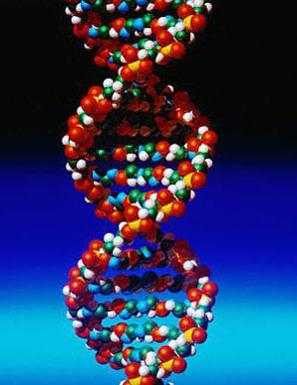
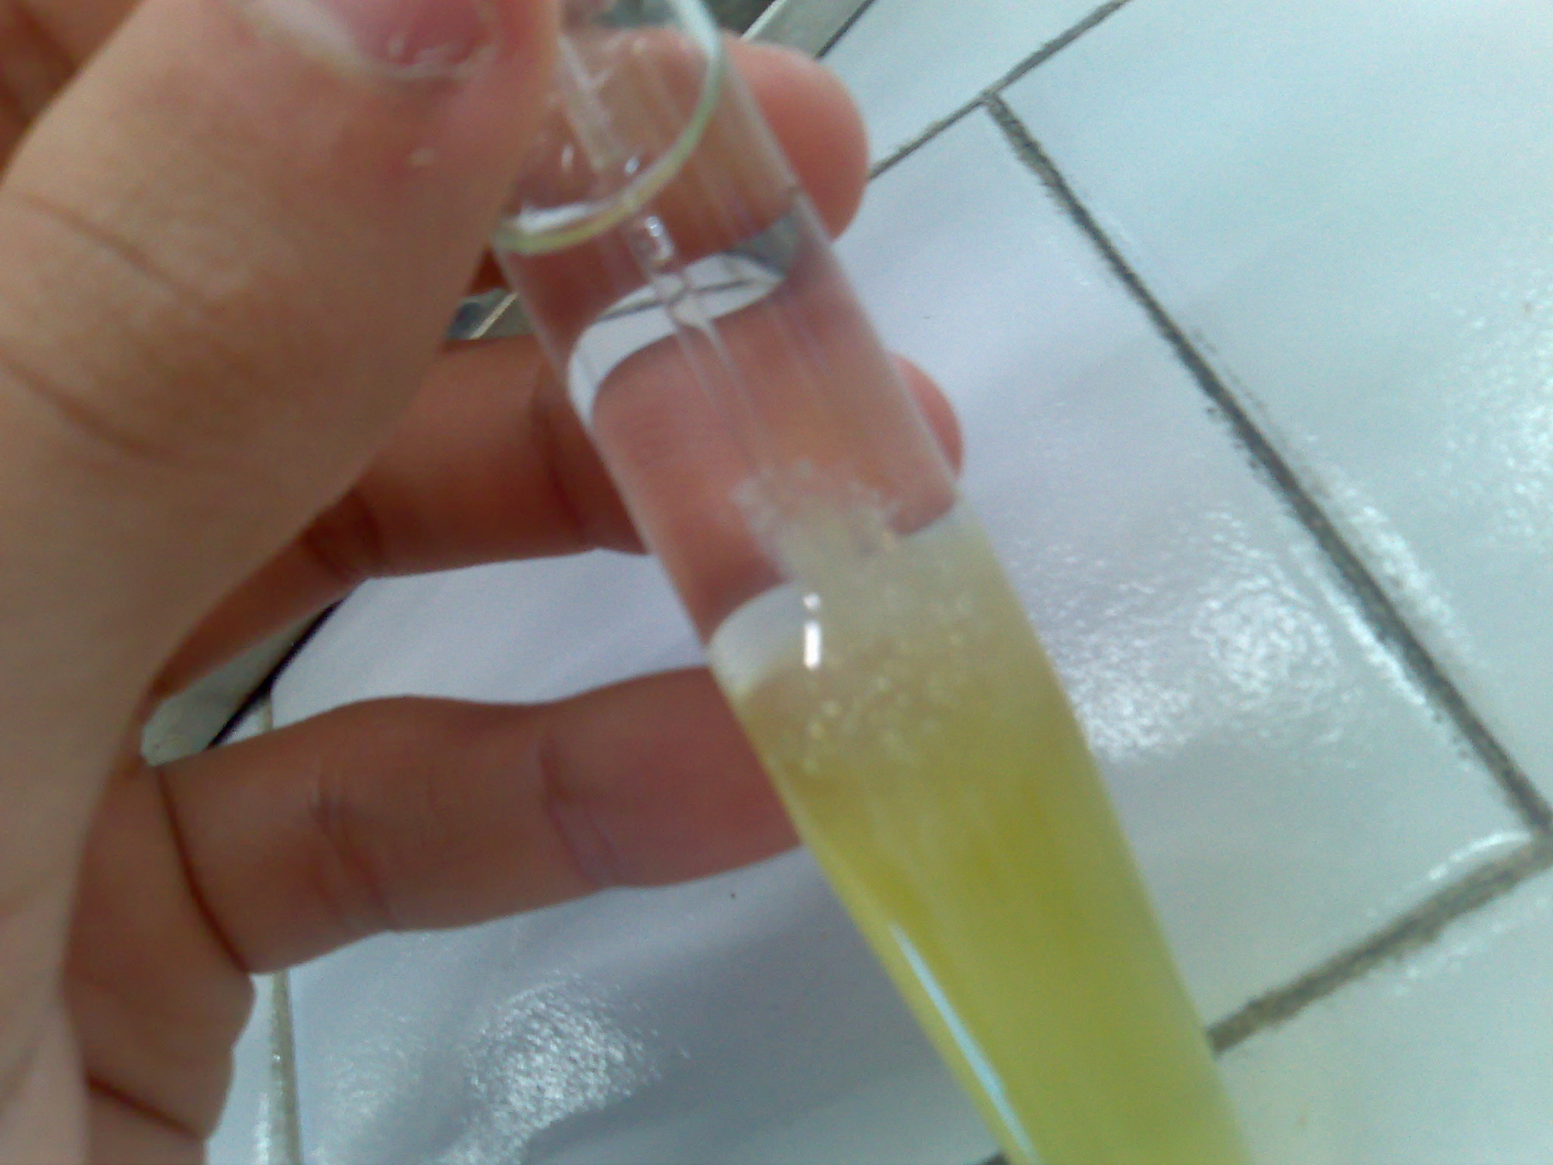

All’interfaccia tra succo ed alcol è chiaramente visibile il DNA
Struttura a doppia elica del DNA

Scuola: Istituto Tecnico Statale per Geometri “Filippo Parlatore” - Palermo
Disciplina: Biologia
Parole chiave: DNA
Ordine di scuola: scuola superiore di secondo grado

